UNIVERSIDADE PAULISTA – UNIP
CURSO DE ANÁLISE E DESENVOLVIMENTO DE SISTEMAS

Vinícius Cristiano Camin – RA: H5872C4

AUTOMAÇÃO DO CONTROLE DE VENCIMENTOS DE CERTIFICADOS DIGITAIS
POR MEIO DE GOOGLE PLANILHAS/SHEETS

MONTE APRAZÍVEL – SP
2026

Vinícius Cristiano Camin – RA: H5872C4

AUTOMAÇÃO DO CONTROLE DE VENCIMENTOS DE CERTIFICADOS DIGITAIS
POR MEIO DE GOOGLE PLANILHAS

Projeto acadêmico apresentado à Universidade Paulista – UNIP, como requisito da atividade acadêmica do curso de Análise e Desenvolvimento de Sistemas.

Orientador(a): Jhonatan Rogeri

MONTE APRAZÍVEL – SP
2026

Sumário
1 INTRODUÇÃO 5
2 CONTEXTUALIZAÇÃO DO PROBLEMA 5
3 PROBLEMA IDENTIFICADO 6
4 JUSTIFICATIVA 6
5 OBJETIVO GERAL 6
6 OBJETIVOS ESPECÍFICOS 6
7 PÚBLICO BENEFICIADO 7
7.1 Beneficiários diretos 7
7.2 Beneficiários indiretos 7
8 LOCAL DE APLICAÇÃO 7
9 TECNOLOGIAS E RECURSOS UTILIZADOS 7
10 ESTRUTURA DA SOLUÇÃO 8
10.1 Aba PJ – Empresas 8
10.2 Aba PF – Pessoas Físicas 9
11 DESENVOLVIMENTO DA AÇÃO 10
12 FUNCIONAMENTO DA SOLUÇÃO 11
12.1 Cadastro e armazenamento 11
12.2 Verificação do vencimento 12
12.3 Geração do alerta 13
12.4 Envio do e-mail 14
12.5 Providência para renovação 15
13 APLICAÇÃO NA ROTINA PROFISSIONAL 16
14 TESTES REALIZADOS 17
14.1 Teste de cadastro 17
14.2 Teste de verificação 17
14.3 Teste de alerta 17
14.4 Teste de e-mail 17
14.5 Teste de registro 17
15 RESULTADOS ESPERADOS E RESULTADOS OBTIDOS 18
15.1 Indicadores sugeridos 18
16 COMPARAÇÃO ANTES E DEPOIS 18
17 IMPACTO DA SOLUÇÃO 19
18 RELAÇÃO COM O CURSO DE ANÁLISE E DESENVOLVIMENTO DE SISTEMAS 19
19 CONSIDERAÇÕES SOBRE SEGURANÇA E PRIVACIDADE 20
20 COMPROVAÇÃO DA REALIZAÇÃO DO PROJETO 20
21 DECLARAÇÃO DO RESPONSÁVEL 20
22 CONCLUSÃO 21
REFERÊNCIAS 21
APÊNDICES 23
ANEXOS 26

1 INTRODUÇÃO
Os certificados digitais são recursos tecnológicos utilizados pelas empresas para autenticação, assinatura digital e realização de diversas operações eletrônicas, inclusive procedimentos relacionados às atividades fiscais e administrativas.
O vencimento de um certificado digital pode comprometer atividades importantes da empresa. Entre as consequências está a impossibilidade ou dificuldade de realizar determinadas operações que dependem de autenticação digital, podendo inclusive prejudicar a emissão de documentos fiscais e o cumprimento de procedimentos administrativos.
Diante dessa necessidade, foi desenvolvida uma solução tecnológica utilizando o Google Planilhas, destinada ao controle dos vencimentos dos certificados digitais de pessoas jurídicas e pessoas físicas.
A solução foi desenvolvida para ser utilizada na rotina profissional da empresa, auxiliando no acompanhamento dos certificados das empresas pertencentes ao Grupo Real e também dos clientes atendidos pelo contador responsável.
Além do armazenamento organizado das informações, a solução possui recursos de automação destinados a auxiliar na identificação dos vencimentos e no envio de alertas por e-mail, permitindo que a renovação seja providenciada com antecedência.

2 CONTEXTUALIZAÇÃO DO PROBLEMA
Antes da utilização da solução, o acompanhamento de diversos certificados digitais dependia principalmente da conferência das datas cadastradas.
À medida que aumenta a quantidade de empresas acompanhadas, aumenta também a possibilidade de uma data de vencimento não ser identificada no momento adequado.
Esse problema pode gerar consequências para as empresas, especialmente quando o certificado é necessário para realização de atividades fiscais, administrativas ou acesso a sistemas eletrônicos.
Dessa forma, identificou-se a necessidade de criar uma ferramenta simples, acessível e de fácil utilização que permitisse centralizar as informações e auxiliar no acompanhamento dos prazos.

3 PROBLEMA IDENTIFICADO
O problema identificado foi a necessidade de controlar, de maneira organizada e eficiente, os vencimentos dos certificados digitais de diversas empresas e pessoas físicas. Consequentemente, quando esse controle não é realizado adequadamente, tempo e recursos são desperdiçados.

4 JUSTIFICATIVA
A utilização do Google Planilhas possibilita que as informações sejam centralizadas e organizadas de uma forma simples, enquanto os recursos de automação foram o foco principal, permitindo reduzir a dependência de conferências exclusivamente manuais através do uso de scripts.
Nesse contexto, o projeto foi desenvolvido para solucionar uma necessidade existente na rotina de trabalho, utilizando uma ferramenta de fácil acesso e baixo custo.
A solução também demonstra a aplicação prática de conhecimentos da área de Análise e Desenvolvimento de Sistemas na identificação de um problema e na construção de uma solução tecnológica.
No caso específico dos certificados digitais, a automação do acompanhamento dos vencimentos reduz o risco de interrupção das atividades fiscais e administrativas das empresas, garantindo que as renovações sejam providenciadas com a antecedência necessária.

5 OBJETIVO GERAL
Desenvolver e implementar uma solução tecnológica utilizando Google Planilhas para organizar e automatizar o acompanhamento dos vencimentos de certificados digitais, contribuindo para a redução do risco de perda de prazos de renovação.

6 OBJETIVOS ESPECÍFICOS
- Identificar a necessidade de controle dos certificados digitais;
- organizar os dados das empresas e pessoas físicas;
- registrar as respectivas datas de vencimento;
- separar os registros de pessoas jurídicas e pessoas físicas;
- criar uma estrutura de fácil consulta;
- automatizar o acompanhamento dos prazos;
- gerar alertas por e-mail sobre vencimentos;
- facilitar a comunicação sobre a necessidade de renovação;
- reduzir a dependência de conferências manuais;
- melhorar a organização das informações;
- avaliar os resultados obtidos após a implementação.

7 PÚBLICO BENEFICIADO
A solução possui aplicação prática na rotina profissional e beneficia diferentes usuários.

7.1 Beneficiários diretos
- responsável pelo controle dos certificados digitais;
- contador responsável pelo acompanhamento dos clientes.

7.2 Beneficiários indiretos
- empresas pertencentes ao Grupo Real;
- empresas clientes do contador;
- responsáveis pelas empresas que precisam providenciar a renovação dos certificados.
A solução contribui para que os responsáveis tenham maior antecedência para providenciar a renovação dos certificados digitais.

8 LOCAL DE APLICAÇÃO
O projeto será aplicado na rotina profissional da empresa Real Locações e Montagens Industriais LTDA, integrante do Grupo Real, onde será utilizado para auxiliar no controle dos certificados digitais das empresas do grupo.
Também foi desenvolvida estrutura semelhante para utilização no controle dos certificados digitais das empresas clientes acompanhadas pelo contador responsável.

9 TECNOLOGIAS E RECURSOS UTILIZADOS
Tabela 1 - Tecnoligas Utilizadas
Tecnologia/Recurso | Descrição | Finalidade
Google Sheets | Planilha eletrônica online | Armazenamento dos dados.
Google Apps Script | Plataforma de script baseada em JavaScript | Automação e lógica do sistema.
MailApp | Serviço de envio de e-mail do Apps Script | Envio de alertas.
Triggers (Gatilhos) | Agendadores automáticos | Execução periódica.
HTML/CSS | Linguagens de marcação | Formatação dos e-mails.
JavaScript | Linguagem de programação. | Lógica de processamento.
Date Object | Manipulação de datas. | Cálculo de prazos.

10 ESTRUTURA DA SOLUÇÃO
A planilha foi organizada para possibilitar o controle das informações de maneira centralizada.

10.1 Aba PJ – Empresas
Destinada ao cadastro e acompanhamento de empresas, contendo informações como identificação do registro, nome da empresa, CNPJ, data de vencimento, status e informações relacionadas ao envio do alerta.
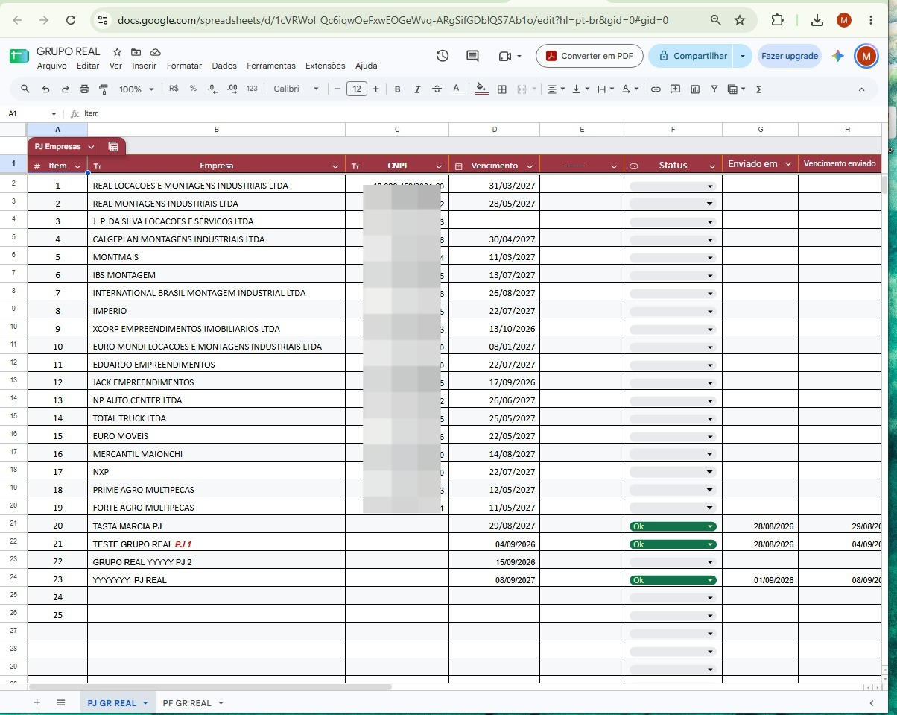
Figura 1 – Estrutura da planilha para controle dos certificados digitais de pessoas jurídicas.
Fonte: Elaborado pelo autor (2026).

10.2 Aba PF – Pessoas Físicas
Destinada ao controle dos certificados digitais vinculados a pessoas físicas.
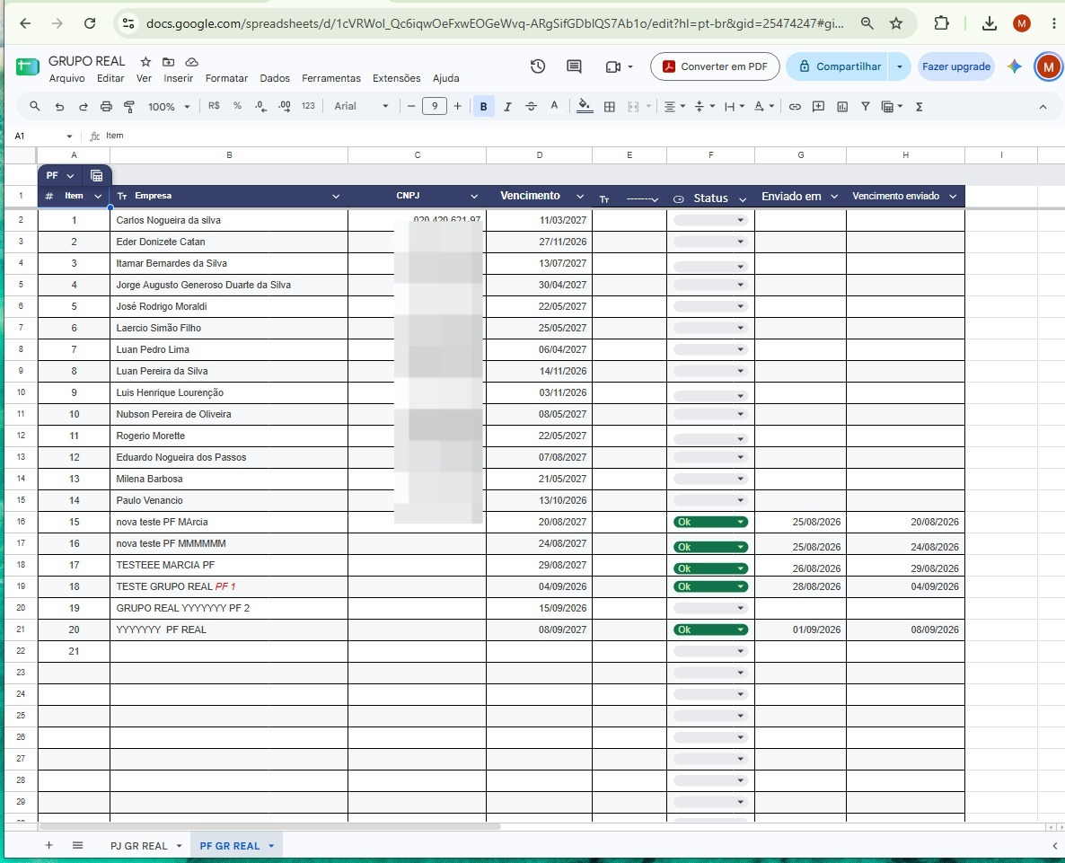
Figura 2 – Estrutura da planilha destinada ao controle de certificados digitais de pessoas físicas.
Fonte: Elaborado pelo autor (2026).
A separação entre pessoas jurídicas e pessoas físicas facilita a organização e a consulta das informações.

11 DESENVOLVIMENTO DA AÇÃO
O desenvolvimento da solução ocorreu a partir da identificação de uma necessidade existente na rotina de trabalho, relacionada ao acompanhamento dos vencimentos de certificados digitais.Inicialmente, foram levantadas as informações necessárias para o controle, como identificação das empresas ou pessoas físicas, CNPJ/CPF e datas de vencimento dos certificados.
Em seguida, foi criada uma estrutura no Google Planilhas para armazenar e organizar os dados. Foram definidas duas abas distintas: PJ CL LUIS para pessoas jurídicas e PF CL LUIS para pessoas físicas, cada uma com colunas padronizadas para facilitar a consulta e o processamento automático das informações.
Posteriormente, foram implementados recursos de automação por meio do Google Apps Script, utilizando a linguagem JavaScript. Foram desenvolvidas funções para:
- Ler os dados cadastrados nas planilhas;
- Converter e interpretar as datas de vencimento;
- Calcular a quantidade de dias restantes para o vencimento;
- Identificar certificados dentro do prazo de antecedência definido (7 dias);
- Gerar alertas formatados em HTML;
- Enviar e-mails automáticos ao responsável;
- Registrar automaticamente o status e a data de envio.
Também foram configurados gatilhos automáticos (triggers) para que o sistema execute as verificações de forma periódica, sem necessidade de intervenção manual.
A solução foi então testada para verificar se as informações estavam sendo identificadas corretamente e se os avisos eram enviados de acordo com aas condições estabelecidas.

12 FUNCIONAMENTO DA SOLUÇÃO
O funcionamento da solução ocorre de forma sequencial, desde o cadastro das informações até a comunicação da necessidade de renovação.
O processo pode ser representado pelo seguinte fluxo:

Cadastro do certificado
↓
Registro da data de vencimento
↓
Armazenamento no Google Planilhas
↓
Verificação da data
↓
Identificação de vencimento próximo
↓
Geração do alerta
↓
Envio do e-mail
↓
Providência para renovação

12.1 Cadastro e armazenamento
Inicialmente, os dados do certificado digital são cadastrados na planilha, incluindo a identificação da empresa ou pessoa física e a respectiva data de vencimento.
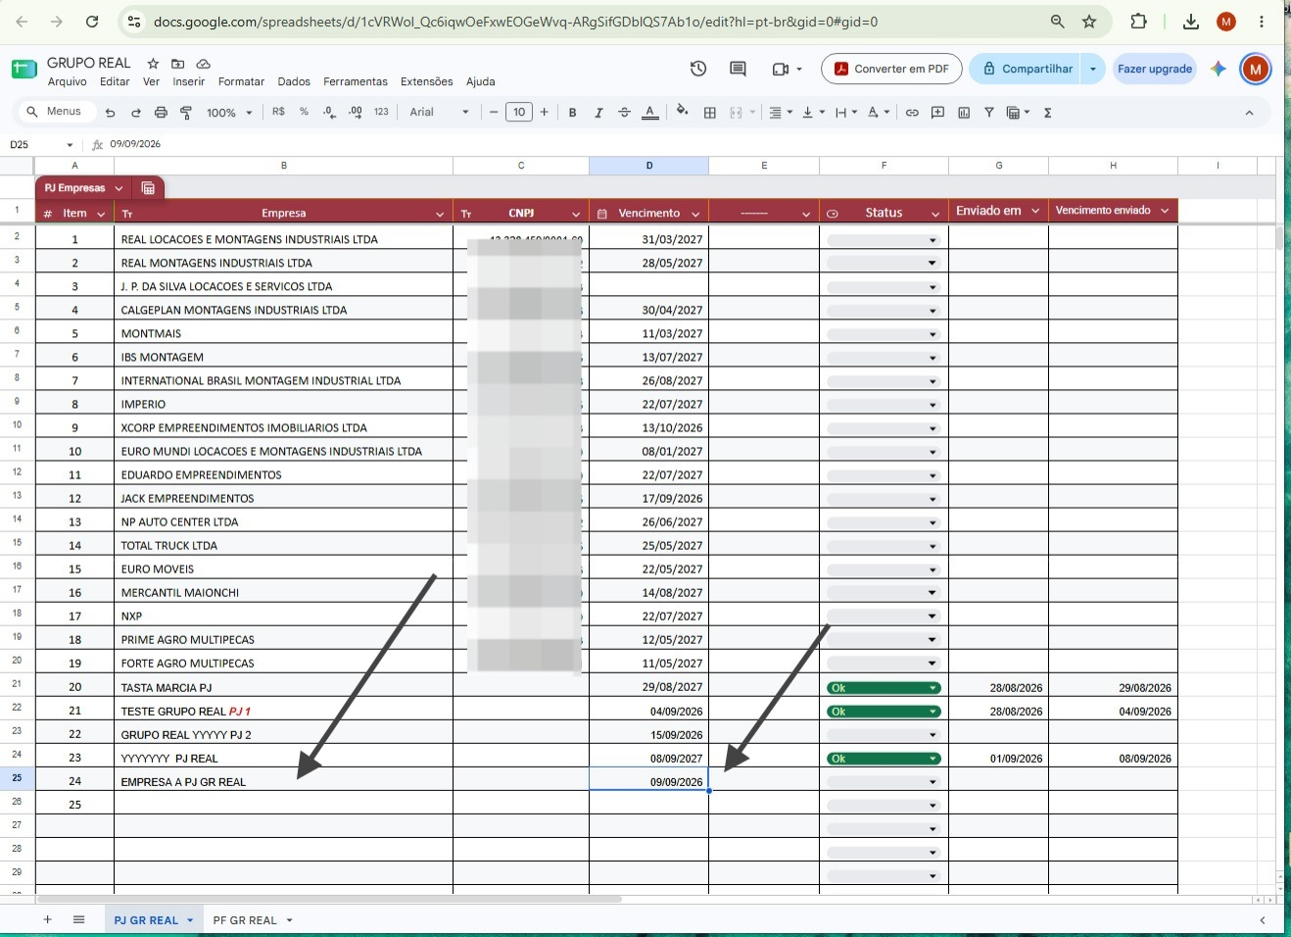
Figura 3 – Cadastro das informações necessárias para o controle dos certificados digitais.
Fonte: Elaborado pelo autor (2026).

12.2 Verificação do vencimento
Após o cadastro, a data de vencimento é utilizada pela solução para identificar os certificados que estão próximos do prazo estabelecido para renovação.
Figura 4 – Controle da data de vencimento e identificação da situação do certificado.
Fonte: Elaborado pelo autor (2026).

12.3 Geração do alerta
Quando a condição estabelecida é identificada, a automação gera o alerta correspondente para informar que o certificado necessita de atenção.
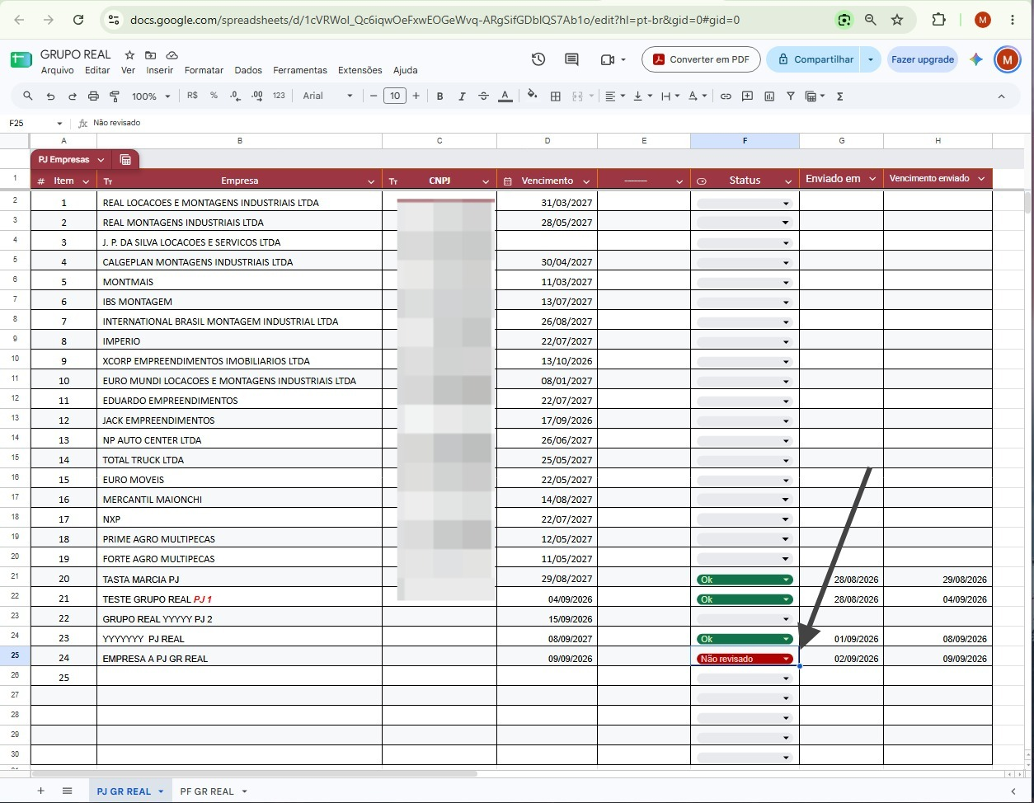
Figura 5 – Recurso de automação utilizado para identificação dos vencimentos e geração dos alertas.
Fonte: Elaborado pelo autor (2026).

12.4 Envio do e-mail
Após a identificação do vencimento próximo, o sistema realiza o envio automático do alerta por e-mail ao responsável definido. Esse processo é executado por meio de um script no Google Apps Script, que utiliza o serviço de e-mail da conta Google associada à planilha. Para que a automação funcione, o usuário deve executar a função pelo menos uma vez e autorizar o acesso ao envio de e-mails.
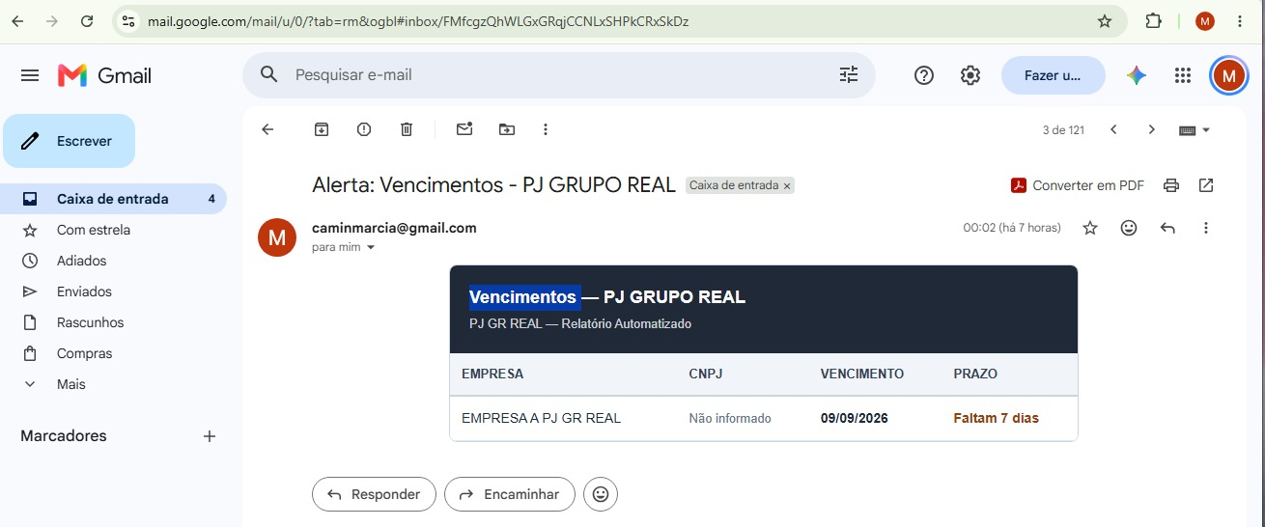
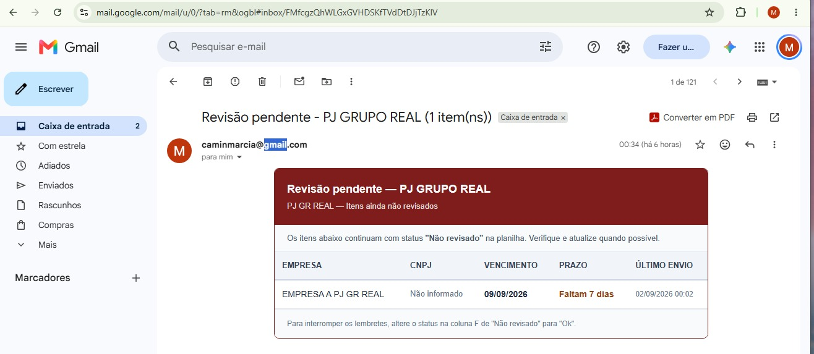
Figura 6 – Recebimento do alerta de vencimento por e-mail.
Fonte: Elaborado pelo autor (2026).

12.5 Providência para renovação
Com o recebimento do alerta, o responsável pode verificar o certificado indicado e iniciar o procedimento necessário para sua renovação antes do vencimento. Dessa forma, a solução atua como ferramenta de apoio ao processo, reduzindo a dependência de conferências exclusivamente manuais.

13 APLICAÇÃO NA ROTINA PROFISSIONAL
Após o desenvolvimento, a ferramenta passou a ser utilizada como instrumento de apoio no acompanhamento dos certificados digitais.
Na Real Locações e Montagens Industriais LTDA, integrante do Grupo Real, a planilha será utilizada para auxiliar no controle dos certificados das empresas do grupo.
Paralelamente, uma estrutura semelhante foi desenvolvida para auxiliar o contador responsável pelo acompanhamento dos certificados digitais de seus clientes.
A utilização da solução permite centralizar as informações e reduzir a dependência da memória ou de consultas manuais individuais.
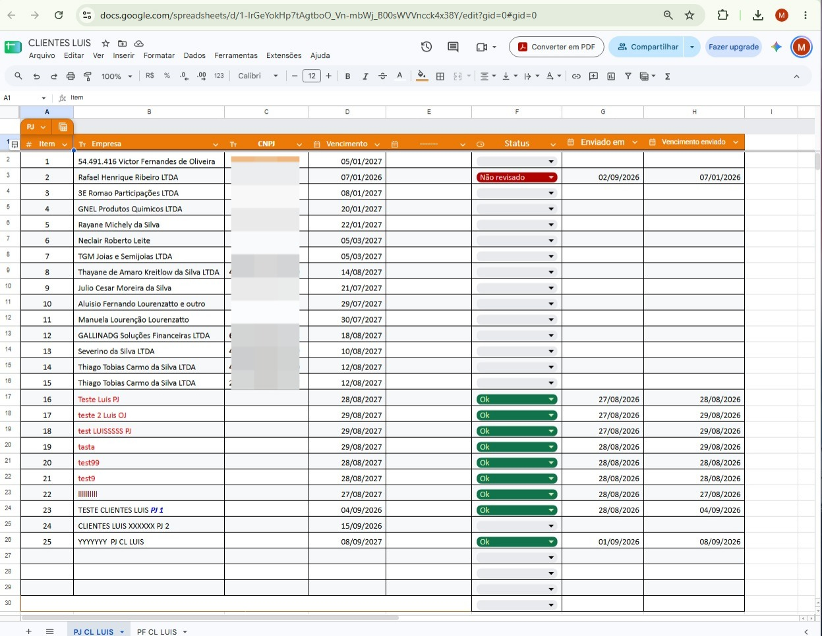
Figura 7 – Aplicação da solução tecnológica na rotina profissional.
Fonte: Elaborado pelo autor (2026).

14 TESTES REALIZADOS
Para verificar o funcionamento da solução, foram realizados testes controlados com dados fictícios e com o próprio e-mail responsável, de modo a validar cada etapa do processo sem expor informações reais.
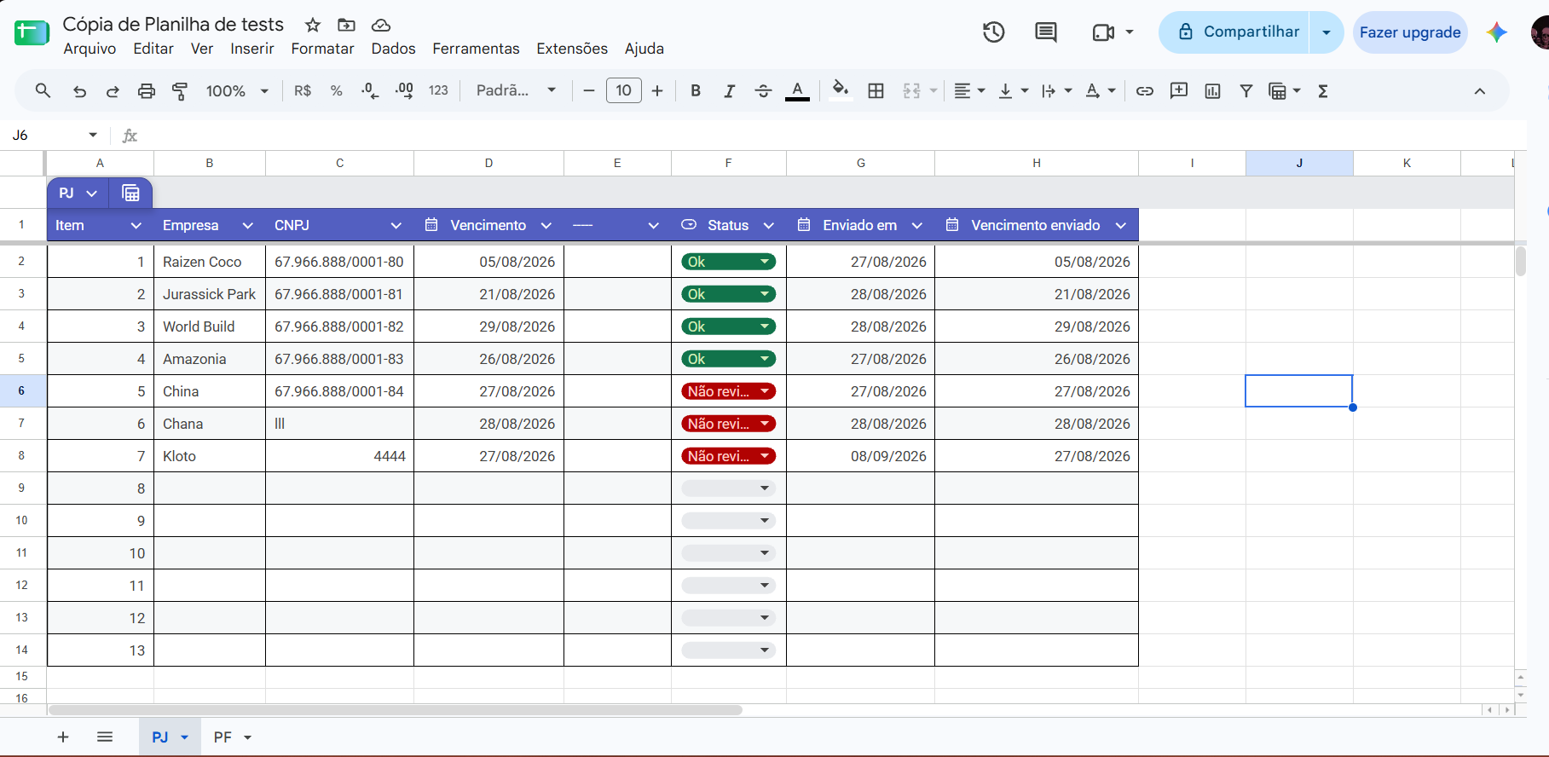
Figura 7 – Aplicação de testes em planilhas aleatórias.
Fonte: Elaborado pelo autor (2026).

14.1 Teste de cadastro
Cadastrar uma empresa ou pessoa física com seus respectivos dados e data de vencimento.

14.2 Teste de verificação
Verificar se a data cadastrada é corretamente identificada pelo sistema de controle.

14.3 Teste de alerta
Utilizar uma data de teste próxima do vencimento para verificar se a condição estabelecida para o alerta é acionada.

14.4 Teste de e-mail
Verificar se o e-mail de alerta é recebido corretamente pelo responsável.

14.5 Teste de registro
Verificar se a planilha registra corretamente a situação do envio do alerta.
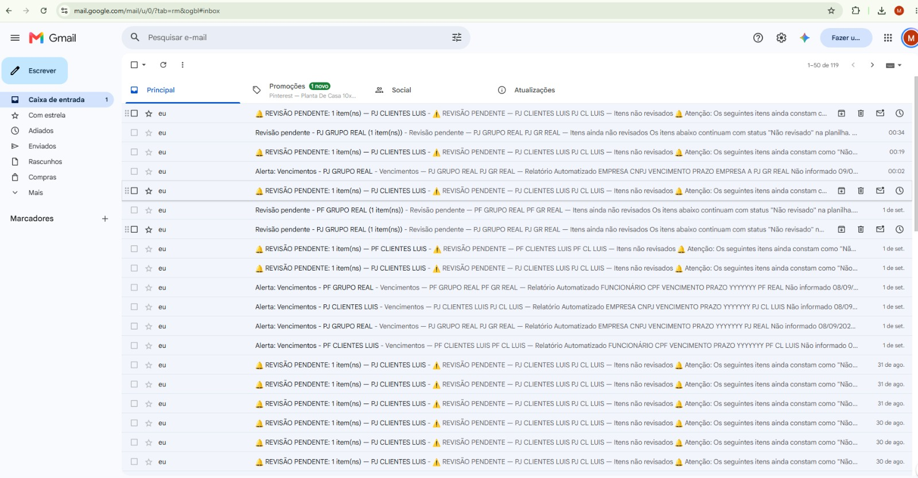
Figura 8 – Teste realizado para verificar o funcionamento do envio do alerta por e-mail.
Fonte: Elaborado pelo autor (2026).

15 RESULTADOS ESPERADOS E RESULTADOS OBTIDOS
A implementação da solução tem como principais resultados:
- maior organização dos certificados digitais;
- centralização das informações;
- facilidade para consultar vencimentos;
- identificação antecipada de prazos;
- redução da necessidade de conferência manual;
- recebimento de alertas por e-mail;
- redução do risco de esquecimento;
- maior segurança no acompanhamento das renovações;
- melhoria da comunicação entre os responsáveis pelo controle e pela renovação.
Após a utilização efetiva da solução, deverão ser registrados os resultados quantitativos observados.

15.1 Indicadores sugeridos
- quantidade de empresas cadastradas;
- quantidade de pessoas físicas cadastradas;
- quantidade total de certificados monitorados;
- quantidade de alertas enviados;
- quantidade de renovações realizadas após os alertas;
- tempo estimado gasto no controle antes da automação;
- tempo gasto após a implementação.
Os números deverão ser preenchidos somente com dados reais obtidos durante a utilização do projeto.

16 COMPARAÇÃO ANTES E DEPOIS
Situação anterior | Situação após a implementação
Controle dependente de conferência manual | Controle centralizado
Maior possibilidade de esquecimento | Alertas automáticos
Consulta individual das datas | Consulta em uma única ferramenta
Necessidade de lembrar os vencimentos | Sistema auxilia na identificação
Comunicação manual sobre vencimentos | Comunicação por e-mail
Maior risco de perda de prazo | Maior antecedência para renovação
Tabela 2 - Comparação
Fonte: Elaborado pelo autor (2026).

17 IMPACTO DA SOLUÇÃO
A solução proporciona impacto direto na organização do trabalho, pois transforma uma atividade que dependia de acompanhamento manual em um processo semiautomático apoiado por programação.
Além da melhoria operacional, a ferramenta contribui para reduzir o risco de interrupções causadas pelo vencimento de certificados digitais usando funções organizadas e separadas que avisam sobre o vencimento e não revisados.
A aplicação demonstra que soluções tecnológicas relativamente simples podem produzir melhorias significativas quando são desenvolvidas a partir da identificação de uma necessidade real.

18 RELAÇÃO COM O CURSO DE ANÁLISE E DESENVOLVIMENTO DE SISTEMAS
O projeto apresenta relação direta com a formação em Análise e Desenvolvimento de Sistemas.
Durante sua realização foram aplicadas competências relacionadas a:
- identificação de problemas;
- levantamento de necessidades;
- análise de requisitos;
- organização de dados;
- desenvolvimento de solução tecnológica;
- automação de processos;
- lógica computacional;
- testes;
- identificação de falhas;
- implementação;
- avaliação de resultados;
- melhoria de processos organizacionais.
O projeto também demonstra a aplicação prática da tecnologia para solucionar uma necessidade existente em uma organização.

19 CONSIDERAÇÕES SOBRE SEGURANÇA E PRIVACIDADE
O acesso à planilha foi limitado aos usuários autorizados. No Google Sheets, essa limitação é feita por meio da concessão de permissão de edição ou do compartilhamento de uma cópia do arquivo, o que reduz o risco de acesso indevido às informações.
Os dados que não forem necessários para comprovar a atividade foram ocultados ou anonimizados, com substituição de nomes, CNPJs, CPFs, e-mails e outras informações identificáveis por dados fictícios ou parcialmente ocultados.
Dessa forma, busca-se garantir o sigilo das informações utilizadas no projeto, sem comprometer a demonstração do funcionamento da solução.

20 COMPROVAÇÃO DA REALIZAÇÃO DO PROJETO
A comprovação deverá demonstrar não apenas que a planilha existe, mas que a solução foi efetivamente desenvolvida, testada e aplicada.
As principais evidências serão:
- estrutura da planilha PJ;
- estrutura da planilha PF;
- controle das datas e status;
- automação;
- e-mail de alerta;
- testes realizados;
- aplicação da solução na rotina profissional.
As Figuras 1 a 8 apresentadas ao longo do desenvolvimento devem ser inseridas também como evidências no material final, conforme orientação da atividade acadêmica.

21 DECLARAÇÃO DO RESPONSÁVEL
Pelo visto recomenda-se solicitar ao responsável pela empresa/atividade uma declaração confirmando que o aluno desenvolveu e aplicou a solução.
A declaração deverá informar, de forma verdadeira:
- nome do aluno;
- período de realização;
- nome da atividade;
- finalidade da solução;
- que a ferramenta foi desenvolvida/aplicada;
- que foi utilizada para auxiliar no controle dos certificados digitais;
- nome e cargo do responsável;
- assinatura;
- data.

22 CONCLUSÃO
O projeto demonstrou a aplicação prática da tecnologia para solucionar uma necessidade existente na rotina de controle de certificados digitais.
A utilização do Google Planilhas possibilitou organizar os dados de pessoas jurídicas e pessoas físicas em uma estrutura centralizada, enquanto os recursos de automação contribuíram para melhorar o acompanhamento dos vencimentos e auxiliar no envio de alertas.
A solução foi desenvolvida para atender a uma necessidade real da rotina profissional, auxiliando no controle dos certificados digitais das empresas pertencentes ao Grupo Real, por meio da Real Locações e Montagens Industriais LTDA, e também dos clientes acompanhados pelo contador responsável.
O desenvolvimento da atividade proporcionou a oportunidade de aplicar conhecimentos relacionados à área de Análise e Desenvolvimento de Sistemas, especialmente na identificação de problemas, organização de informações, desenvolvimento de soluções tecnológicas, automação, realização de testes e avaliação de resultados.
Dessa forma, o projeto demonstra como a aplicação de recursos tecnológicos pode contribuir para a melhoria de processos e para a redução de riscos relacionados ao controle de prazos.

REFERÊNCIAS
UNIVERSIDADE PAULISTA – UNIP. Guia de normalização para apresentação de trabalhos acadêmicos da Universidade Paulista: ABNT. São Paulo: UNIP, 2025.
GOOGLE. Google Planilhas. [Recurso eletrônico]. Disponível em: https://www.google.com/sheets/about/. Acesso em: 26 ago. 2026.
GOOGLE. Google Apps Script. [Recurso eletrônico]. Disponível em: https://developers.google.com/apps-script. Acesso em: 26 ago. 2026.

APÊNDICES
Os apêndices devem conter materiais elaborados pelo próprio aluno, caso sejam exigidos pela atividade. Exemplo:
APÊNDICE A – Declaração do responsável pela utilização da solução.
APÊNDICE B – Declaração do responsável pela utilização da solução.
DECLARAÇÃO DE UTILIZAÇÃO DA SOLUÇÃO TECNOLÓGICA

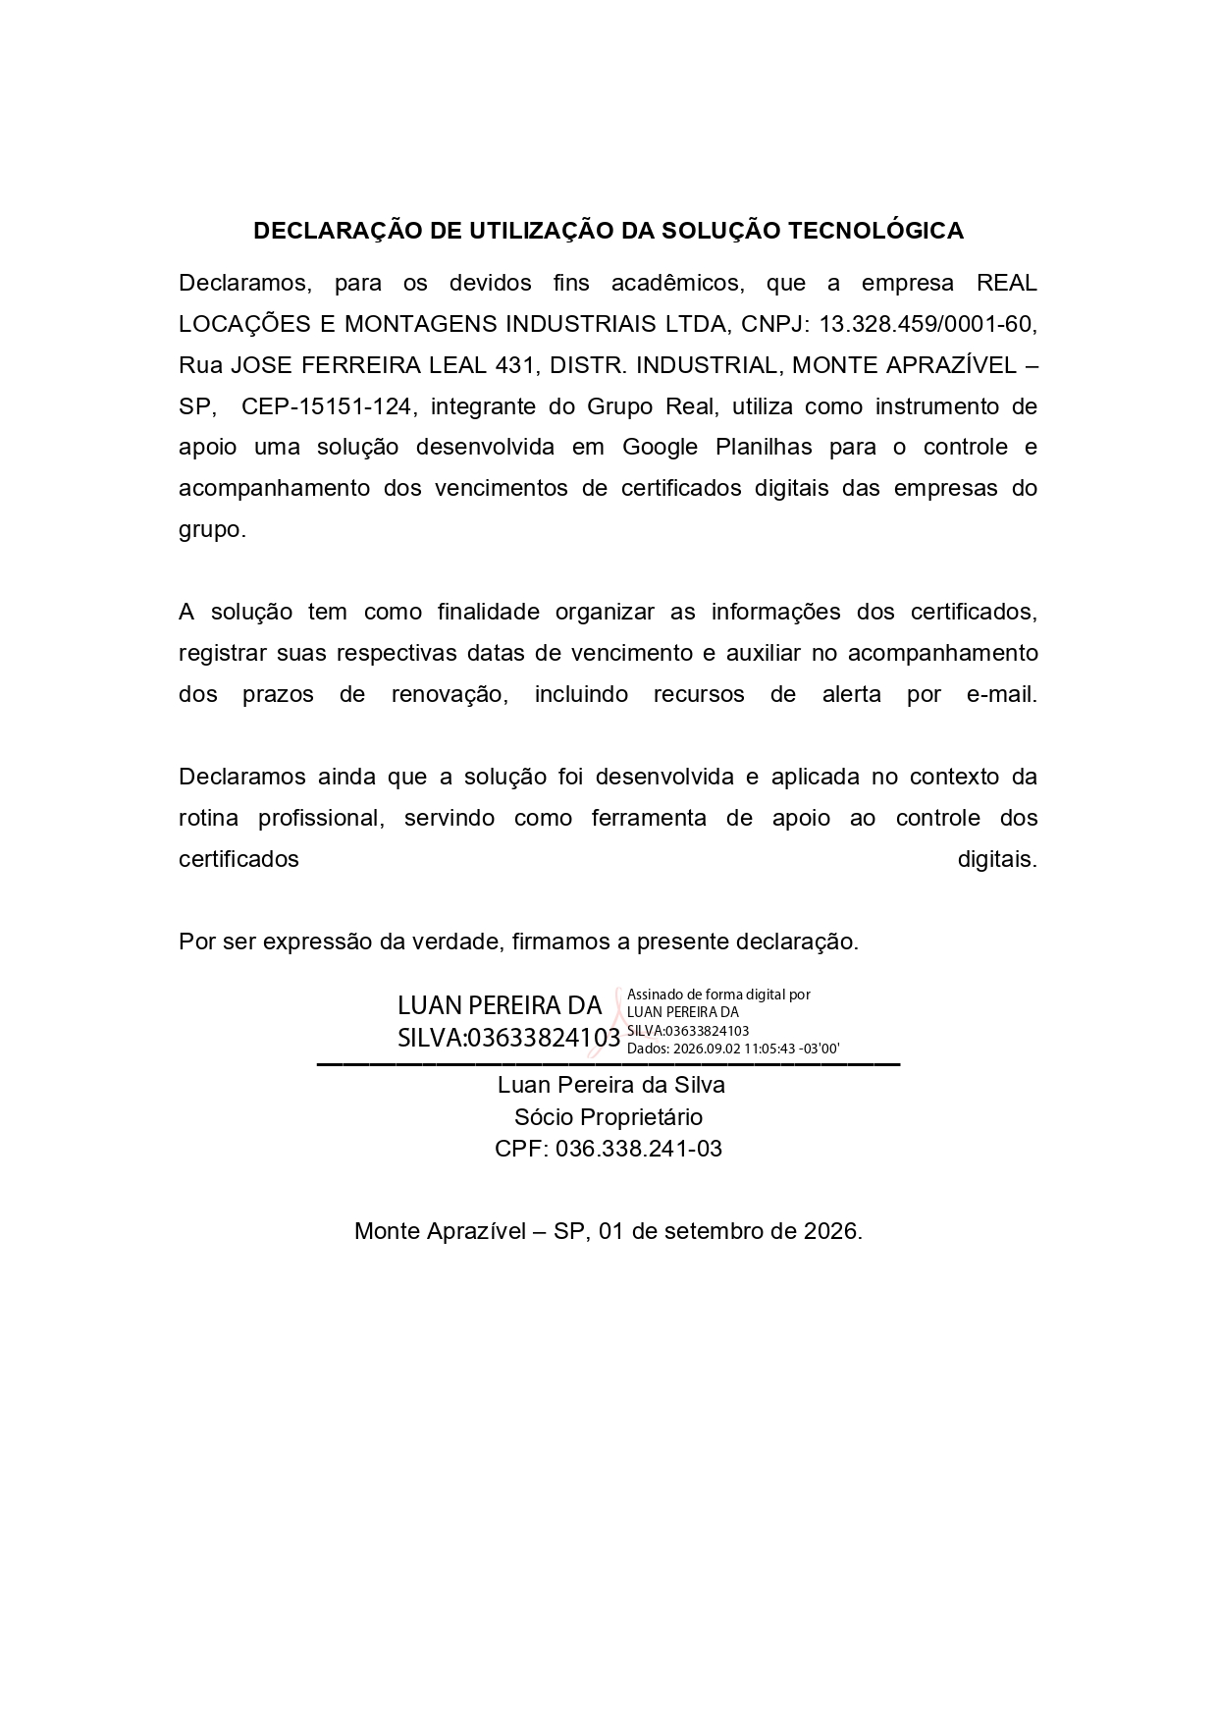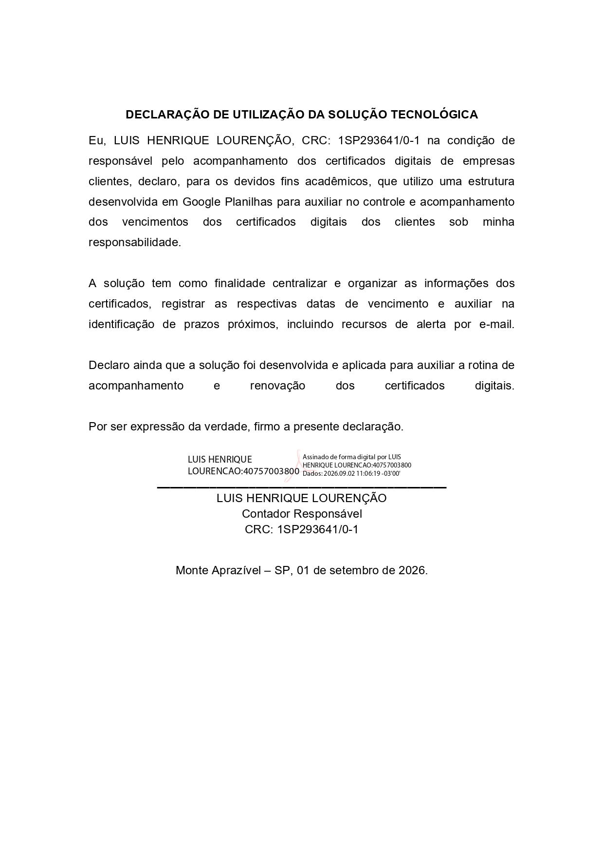

ANEXOS
Os anexos devem conter materiais não elaborados pelo aluno, quando necessários à comprovação do projeto e permitidos pela atividade acadêmica.
ANEXO A – Evidência da planilha PJ.
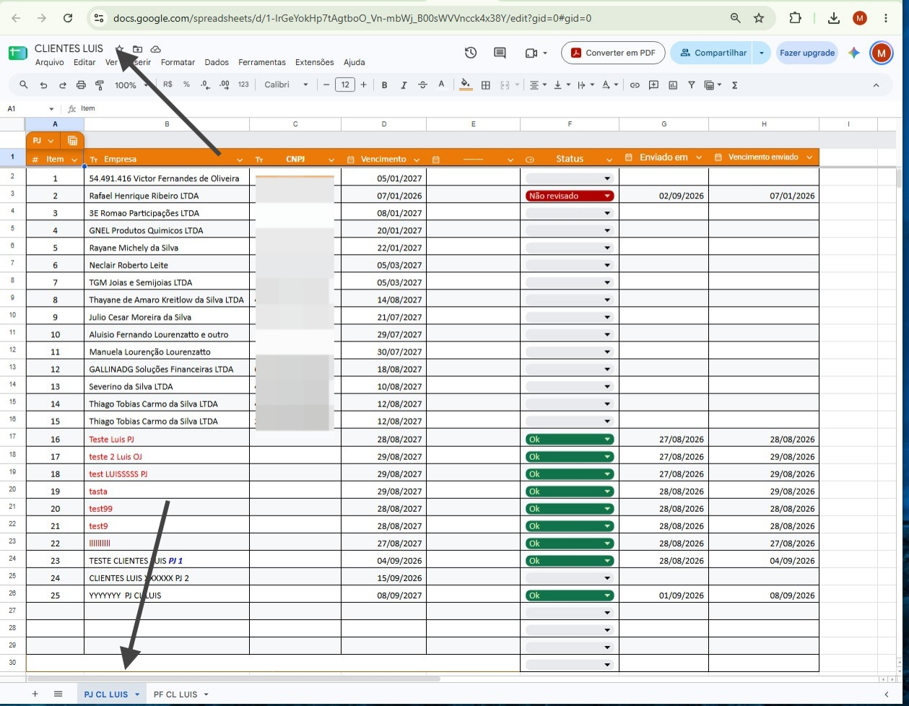
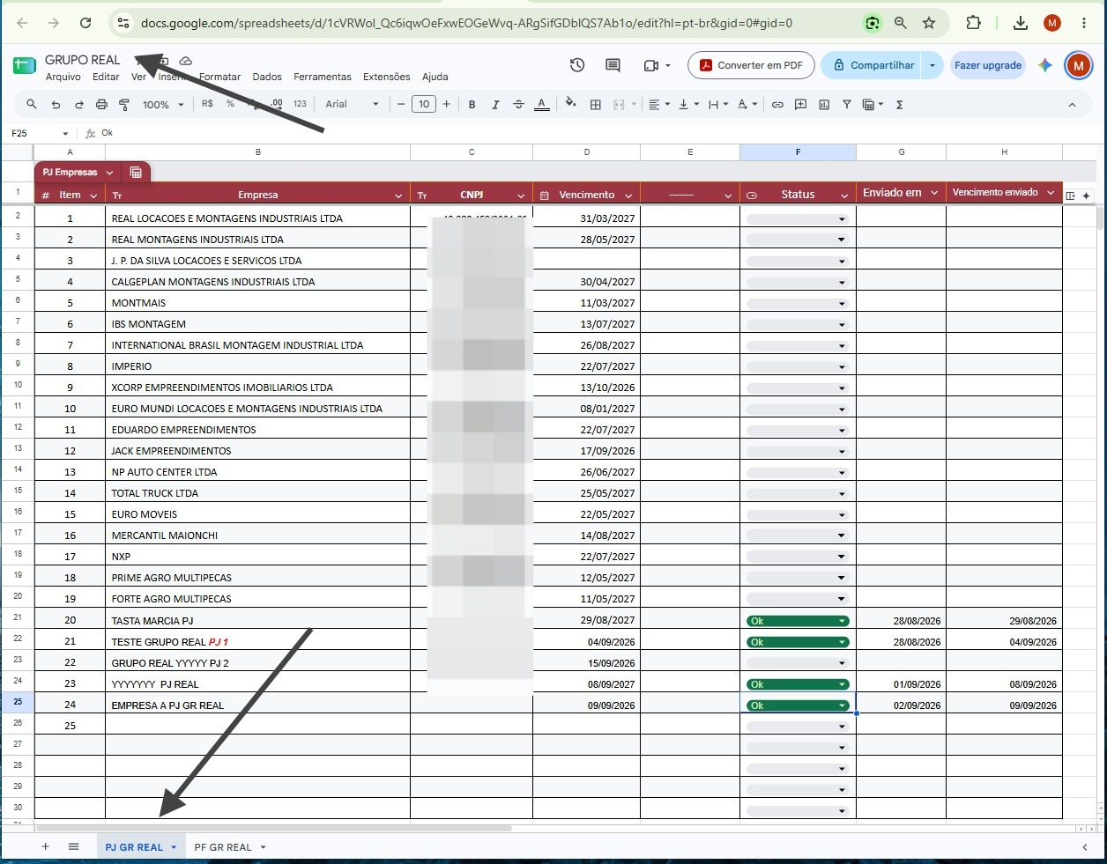
ANEXO B – Evidência da planilha PF.
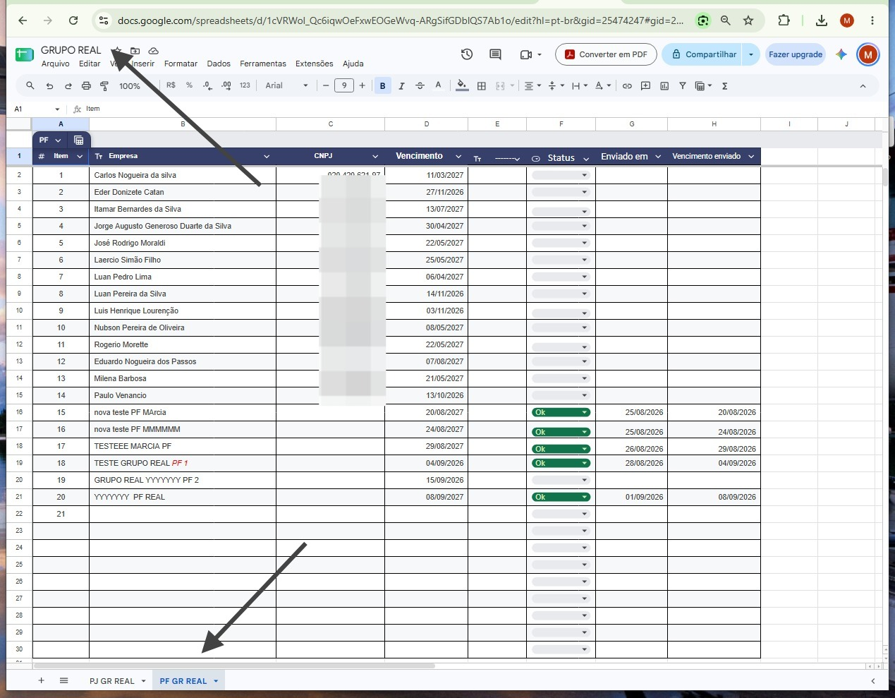
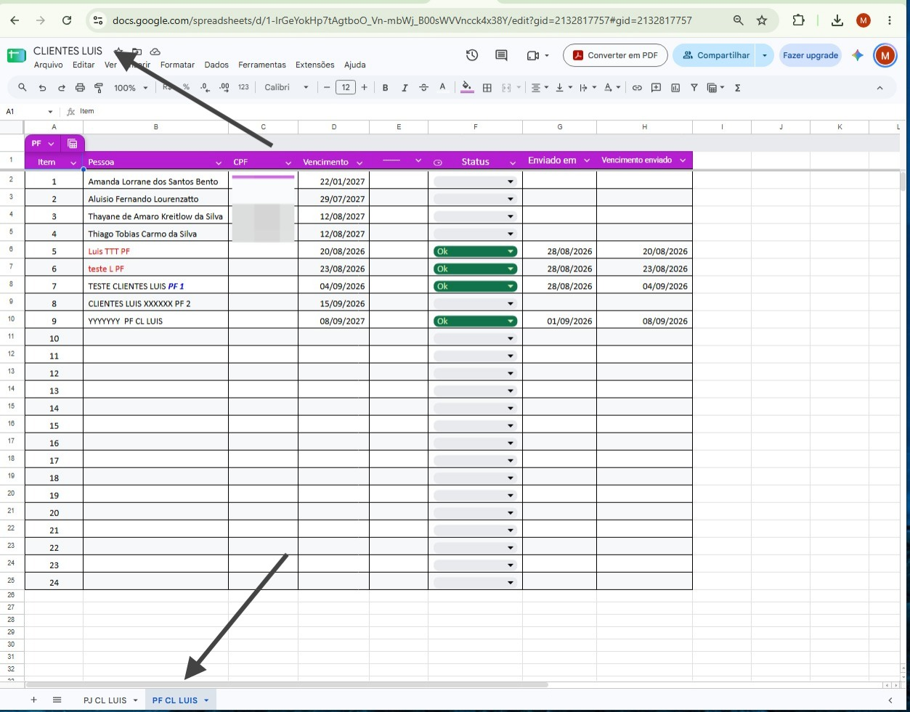

ANEXO C – Evidência da automação e script.
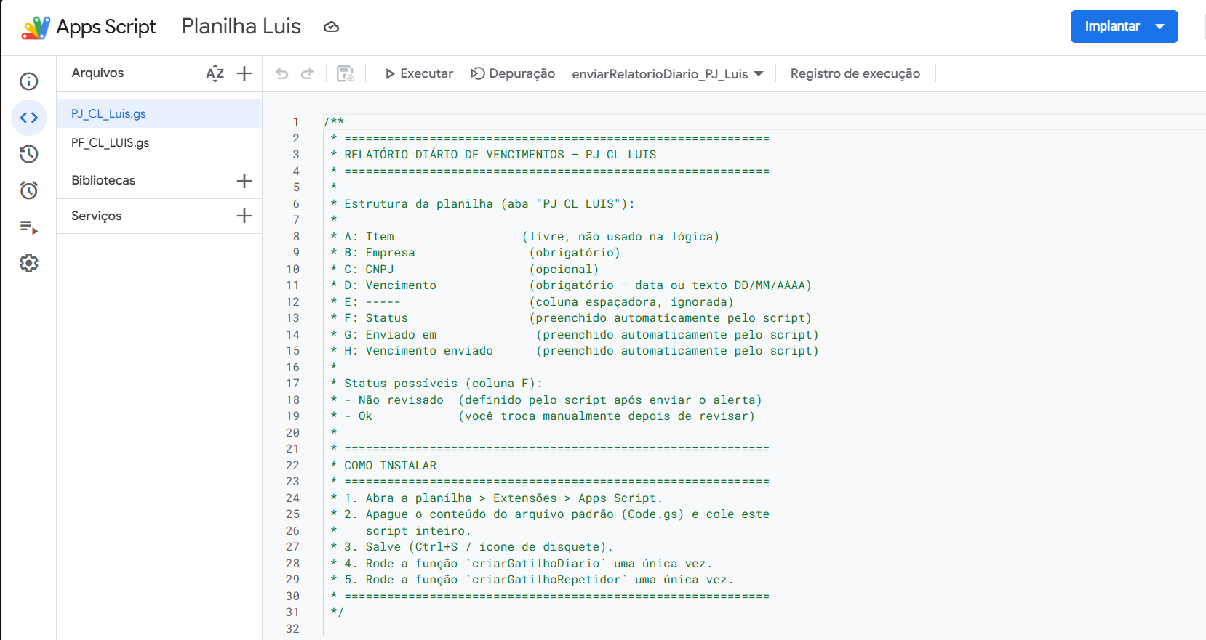
ANEXO D – Evidência do envio do e-mail.
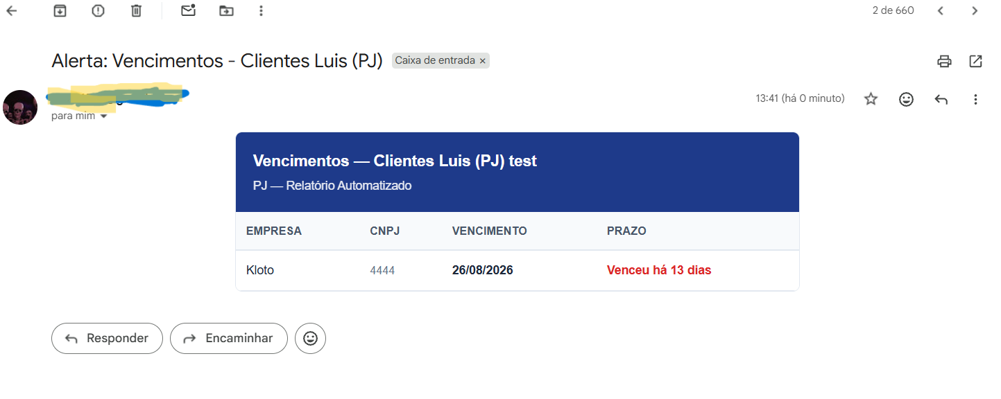

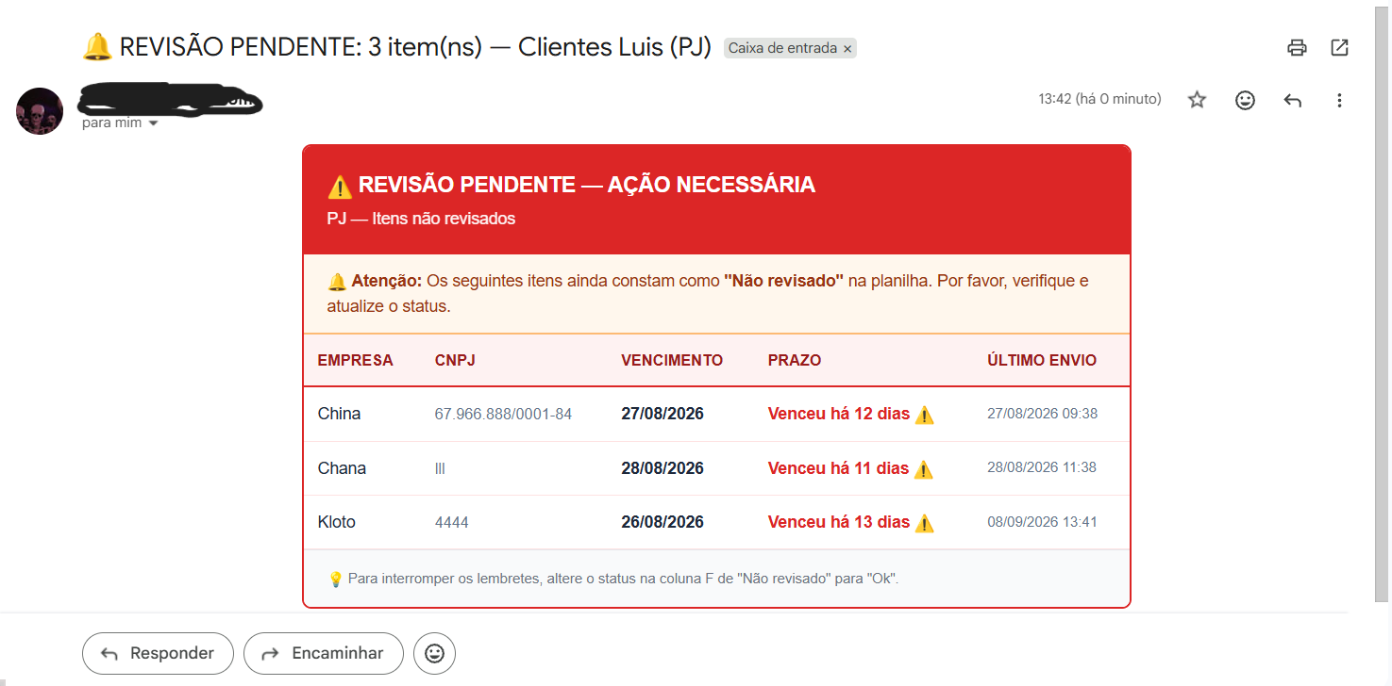

ANEXO E – Evidências dos testes.
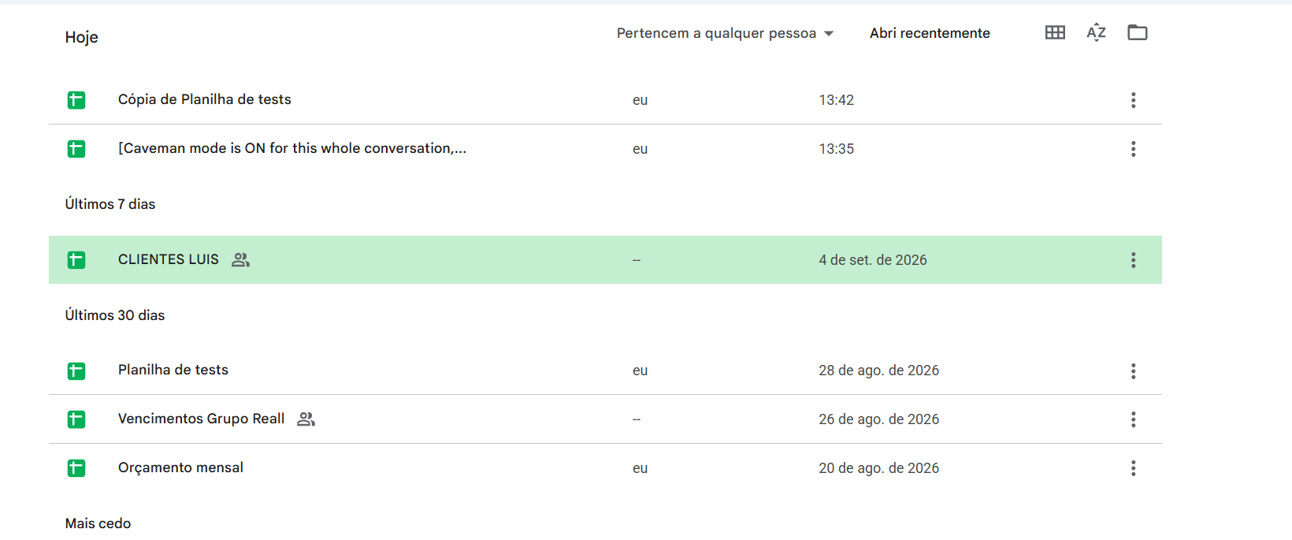
ANEXO F – Outros documentos comprobatórios autorizados.
